Консультация для родителей.

*Кукла Кувадка.*

*[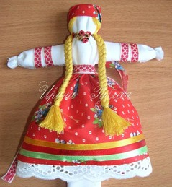](javascript:;)Русская народная кукла занимает* особое место в традиционной культуре. Жизнь народа немыслима без фольклора, традиционных праздников, обрядов, национальных костюмов, предметов прикладного искусства, в том числе и кукол. Традиционные русские куклы участвовали во многих народных обрядах, как праздничных, так и бытовых. Тряпичные куклы изготавливались и для детей. Чтобы ребёнок не боялся оставаться один дома, ему изготавливали «дружка» - маленького «зайчика на пальчик». Традиционные народные куклы были в каждой крестьянской избе. Бабушки учили внучек, матери – дочек, старшие сёстры – младших. Так в народе воспитывали будущих мастериц и рукодельниц, приучали к трудолюбию, а вместе с тем и к творческому отношению к миру. Считалось, что если дети много и усердно играют с куклами – в семье будет лад и достаток. Обрядовые куклы выполняют из старой поношенной (счастливой) натуральной ткани и природных материалов, которые приносят из леса: ветки дерева, лоза, трава, цветы, солома. И не случайно, потому что лес – это среда обитания славянина-предка. Вспомните: ведь в волшебных сказках герои обязательно попадают в лес. Именно там живёт Баба-яга, которая сначала соответственно проверяет героя, а только потом помогает: даёт ему в руки путеводный клубок и снабжает мудрыми советами.

Делается кукла «Куватка» без иголки и ножниц – **«не колонная, не резанная»**; все составные части определяются при помощи ладони и крепятся красными и золотыми нитками - поясками. Легко делается, легко разбирается; священ сам предмет, когда наполнен символикой.

Традиционная народная кукла была неотъемлемой частью семейно-бытовых обрядов: рождение, свадьба, болезнь, смерть. Для каждого момента жизни делались традиционные, народные куклы, которые хранились определённое время, а некоторые даже на протяжении всей жизни. Лицо у традиционных русских кукол не изображалось, так считалось, что без лица кукла – вещь неодушевлённая и не может причинить живому человеку какое-либо зло. По народным поверьям, кукла с лицом как бы обретала душу и становилась опасной для ребёнка, а безликая считалась предметом неодушевлённым и не могла ему повредить, она может быть двойником какого-либо человека и никто не может причинить зло через эту куклу.

**[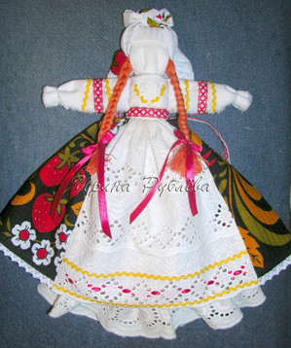](javascript:;)«Нет лица – чтобы не увидела, нет рук – чтобы не схватила, нет ног – чтобы не догнала».**

В бытовой жизни русского народа существовало множество различных обережных кукол. За две недели до рождения ребенка, мать изготавливала куклу оберег Куватку и помещала её в колыбель, чтобы кукла согрела её. После крещения куклу помещали над кроваткой, чтобы она отгоняла всякие злые силы. Для защиты от болезней делать тринадцать кукол «Лихоманок». А над входной дверью в дом помещали куклу «Берегиню». Куклу «Пеленашку» клали в колыбель, где она была до его крещения, чтобы сбить с толку злых духов и принимать на себя все напасти. Чтобы был в доме достаток, делали куклу «Зернушку» или по другому «Крупеничку». В основе этой народной куклы мешочек с зерном или крупой, что символизирует сытую и богатую жизнь. Для свадебного обряда изготавливалась пара свадебных кукол- «Неразлучников». Своеобразная особенность заключалась в том, что они имели одну руку, как символ объединения для совместной общей жизни «и в горе и радости».

У каждой хозяйки в доме была интересная кукла помощница «Десятиручка», которая имела много рук, чтобы всё успевать, тогда в доме будет порядок и достаток. Для невесты мать делала специальную куклу «Утешительницу», основу которой наполняли углями из домашнего очага, это было символом того, что девушка уносит с содой кусочек своего родного дома. Эта традиционная кукла помогала освоиться на новом месте, а иногда даже становилась утешительницей и советчицей. А для веселья и радости изготавливали куклу «Колокольчик» - это оберег хорошего настроения. Даря такую куклу, желают получать только хорошие вести и быть всегда в хорошем настроении.

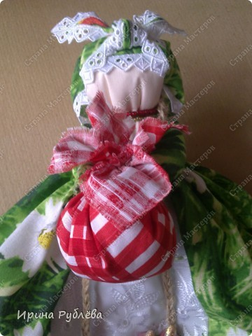Конечно, вышеперечисленными куклами не исчерпать огромный пласт этой традиционной русской культуры – изготовления народных кукол. В последнее время, всё больше людей начинает интересоваться русскими традициями, ведь русские народные куклы по-настоящему красивы и своеобразны, простые и ясные. Кроме того, народная кукла является замечательным средством эстетического воспитания детей. Творческих вам успехов и вдохновения!